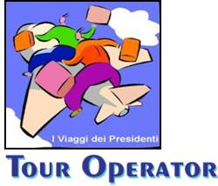 Creta la terra di Zeus

**Sab 28 set**

Ore 11,15 appuntamento in aeroporto Roma (Ciampino) al desk Ryanair - partenza con volo **(FR7014)** **Ryanair** delle ore 13.20 e arrivo a Creta (Chania) alle ore 16.30. Incontro con il nostro incaricato/autista/guida Mikalis Mperna, ritiro mini bus e partenza per Iraklio.(km.150) Arrivo in Hotel visita serale cena e pernottamento.

**Athinaiko Hotel***Leof. Eth. Antistaseos 89, Heraklion, 38/52 B/B*

<http://www.athinaikon-hotel.gr/>

**Dom 29 set**

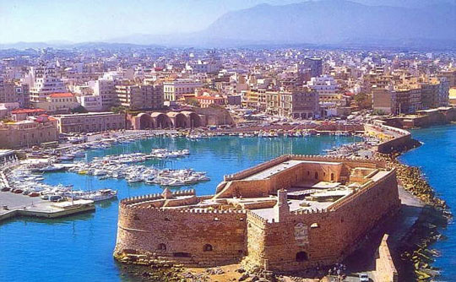Ore 9.00 colazione e visita Historical Museum of Crete, e del Palazzo di Cnosso .

Le due piazze più importanti di Iraklio sono Plateia Venizelou e Plateia Eleftherias. In Plateia Venizelou, riconoscibile dalla sua famosa Fontana Morosini (più conosciuta come la Fontana del Leone), situata nel cuore della città, ci si può familiarizzare con l’assetto urbano di Iraklio. A sud della piazza è situato l’incrocio più importante della città, da cui si diramano le maggiori arterie dirette a nord-est verso il porto, a sud-est verso Plateia Eleftherias, a ovest verso la porta di Hania e a sud verso i mercati.

Da vedere le mura fortificate della città, la fortezza di Rocca al Mare e, naturalmente, la Plateia Venizelou e la sua famosa fontana dei leoni, nelle vicinanze di Plateia Venizelou, il Parco El Greco, il punto verde del tentacolare centro urbano di Iraklio. In questa zona troverete diversi ristoranti e caffè di qualità. A sud della piazza, dopo Piazza del Leone, si trova via Dedalou nella zona di Korai, quartiere rinomato per i suoi caffè. Anche se in via Dedalou il caffè è piuttosto costoso, l’ambiente frizzante e dinamico dei locali è in puro stile ‘irakliano’.

**Il museo** è l’unico al mondo a custodire ricche collezioni della civiltà minoica provenienti soprattutto da Cnosso, Festo e altri maestosi palazzi. In particolare il famoso “Disco di Festo“, la statuetta della “dea dei serpenti“, il rhytòn a forma di “testa di toro“, quello dei “mietitori” e il noto “acrobata“. Ma ciò che più incanta è la collezione dei meravigliosi affreschi che il museo ospita. Risalgono al 1600 a.C. e sono la forma espressiva più alta del periodo minoico: le opere trattano temi religiosi, paesaggi naturali e scene di vita quotidiana. Tra i più importanti ci sono sicuramente il “principe dei gigli” e la famosa “tauromachia“, potrete ammirare l'unica **opera** di El Greco visibile a Creta, *Vista del Monte Sinai e del monastero di S. Caterina*(1570 circa), una ricostituzione di una cappella che comprende le decorazioni caratteristiche dell'arte bizantina cretese della metà del XIV sec., alcune sculture provenienti dalla basilica di S. Tito ad Agía Triáda, lapidi sepolcrali veneziane e turche, nonché molti altri oggetti legati al passato dell'isola.

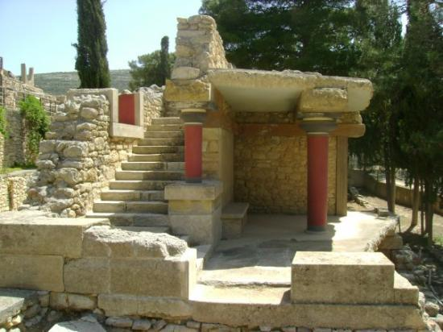**Il palazzo di Cnosso** era sede del potere civile, militare, religioso e di molteplici attività, gestite con grande oculatezza ed efficienza dal signore del luogo e dai suoi funzionari. Più una sorta di cittadella che non un palazzo, con le sue centinaia di stanze: quattrocento locali per l’esattezza, collegati da scale, corridoi e cortili. La reggia doveva essere di una bellezza abbagliante, come si conviene al re di un popolo così potente.

L’ala orientale era costruita a ridosso di una collina e varie scalinate collegavano i piani a differenti altezze. Non stupisce che edificio di tale complessità abbia fatto nascere la leggenda del labirinto (il termine labyrinthos, ossia palazzo, fu utilizzato dai Greci per designare un luogo in cui è difficile orientarsi).

Un motivo caratteristico dell’architettura cretese era l’apertura nel soffitto chiamata lucernario. Da lì entrava forte la luce del sole che creava bellissimi effetti; ma entrava anche la pioggia e il pavimento era inclinato per facilitare lo scolo dell’acqua.  
Molto caratteristiche le colonne, in legno, e spesso colorate di rosso:sostanzialmente tronchi d’albero capovolti, con la parte più larga in alto per sostenere il capitello.

Il palazzo non aveva nulla della fortezza, segno che i suoi proprietari si sentivano sicuri,e non ospitava solo re e regine, principi e principesse, ma anche una folla di artigiani, tintori, carpentieri, mobilieri, orafi; e in più filatrici, tessitrici, magazzinieri, operai. Ma sicuramente i pittori dovevano avere un posto importante.

**Lun 30 set**

Ore 9.00 colazione e partenza per Rethymno via Festos (visita del Palazzo) – Agia Triada (Km. 160) e arrivo a Rethymno in hotel nel tardo pomeriggio. Visita serale della città cena e pernottamento.

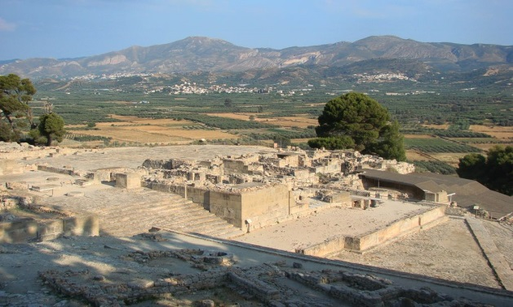**Festo** (Festos) fu governata da **Radamanto**, fratello di Minosse, e dominò la **pianura della Messarà**. Il suo palazzo fu secondo solamente a quello di [Cnosso](http://www.cretagrecia.com/cnosso/" \o "Cnosso). Fu costruito nel 1900 a.C., ma in seguito a una distruzione fu rimpiazzato da un altro palazzo ancora più grande. Dall’entrata del sito si giunge al cortile occidentale, al teatro e al cortile superiore. La grande scalinata porta alle stanze del secondo palazzo. Sotto gli appartameti reali, a nord, è stato trovato il famoso “disco di Festo”, pregevole manufatto d’argilla con incisi geroglifici.

**Mar 01 ott**

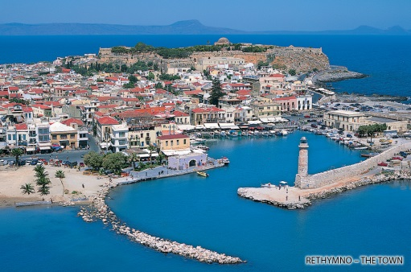Ore 9.00 colazione. E visita della città

Rethymno è una delle antiche città veneziane meglio conservate sull'isola di Creta. I suoi edifici del 16° secolo sono splendidi esempi di architettura antica e la monolitica fortezza riflette sia le influenze europee sia quelle moresche. Il centro storico è incantevole, con le diverse influenze architettoniche tutte fuse insieme, i vicoli colorati, i bei negozi, il porto, gli ottimi ristoranti.

Pomeriggio visita del Monastero di Arkadiin direzione sud ovest attraverso monti e altipiani, distante dalla confusione della costa settentrionle, sulle pendici del Monte Ida a circa 20 Km da Rethymno. Questo Monastero è una sorta di luogo sacro per i Cretesi perché simbolo della lotta per la liberazione e purtroppo teatro di efferati massacri. Rethymno by night

**Hotel Olympia***Pachla, Rethymno, 30/35 B/B*

<http://hotel-olympia-rethymnon-crete.com/>

**Mer 02 ott**

Ore 9.00 colazione – partenza per Paleochora passando per :

1. Falsarna (105 km - ora 1.40), e continuazione con battello per Balos. Rientro nel pomeriggio e si riparte per Paleochora. (km 60 – ora 1.30)
2. partenza per Paleochora passando per le gole di Samaria (km.100 – ore 1.30) Gole di Samaria, una stretta valle lunga 18 km che conduce ad Agia Roumeli, sulla costa sudoccidentale. Ai Cancelli di Ferro la valle si stringe in una gola di 3,50 m di larghezza. In primavera, le gole si ricoprono di una incredibile quantità di fiori. Parteza per Paleochora (km 60 – ora 1.30)

Un po’ oltre, lungo la costa meridionale, il cui terreno ripido non permette la costruzione di grandi centri abitati, si trovano i villaggi di Loutro e Hora Sfakion raggiungibili in barca da Agia Roumeli.

Il passaggio delle gole è permesso dalle 6 alle 15, dall’inizio di maggio a metà ottobre a seconda del livello dell’acqua. Moltissime agenzie di ogni città e villaggio turistico di Creta propongono escursioni di lunga durata o brevi passeggiate alla Gola di Samaria.

Arrivo nel pomeriggio, bagno al mare, cena e pernottamento.

**Paleohora**

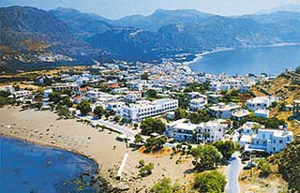Questo paese, situato sulla costa sudoccidentale di Creta, diede rifugio a numerose comunità di hippy negli anni Sessanta e da allora, anche se ha perso le sue caratteristiche di tranquillo villaggio di pescatori, rimane comunque uno dei luoghi di relax preferiti dai viaggiatori con zaino in spalla. Durante le sere d’estate la via principale viene chiusa al traffico e le tavernas (ristoranti tradizionali) allestiscono le terrazze sulla strada. Raggiungibile via mare da Paleohora, l’isoletta Elafonisi ha una delle più belle spiagge sabbiose di Creta.

**Gio 03 ott**

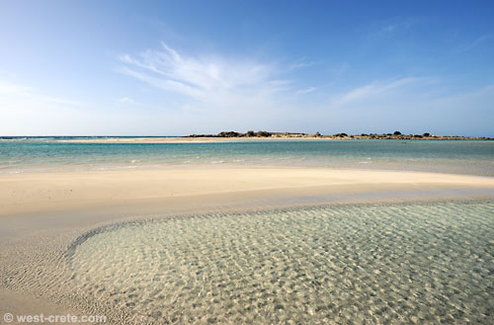Ore 8.00 colazione e giornata al mare Elafonissi

La strepitosa laguna di Elafonissi, lungo la costa ovest di Creta, è un piccolo paradiso: sabbia bianca finissima dalle sfumature rosa, con tanto di isoletta in mezzo a cui si arriva a piedi avanzando nell’acqua trasparente. Un’isola antica, bucolica, diversa dai tratti colonizzati dai villaggi turistici. Dove si gioca a carte nei kafenion, tra pescatori che puliscono le reti, e le taverne servono piramidi di calamari e gamberi.

**Viena Rooms & Apartments***Kountoura Selinou* Paleochora *35/38 B/B*

<http://www.viena-apts-paleochora.com/index.php?lang=en>

**Ven 04 ott**

Ore 9.00 partenza per Chania, via Kissamos arrivo nel primo pomeriggio. Visita della città e dintorni. Ore 19.00 giro turistico con minibus messo a disposizione del Comune di Chania, che dal mercato coperto ci porterà a vedere il centro storico, la parte nuova e il parco cittadino. Cena e pernottamento

**Hotel Ideon***Patr. Ioannikeiou, 54, Chania 30/40 B/B*

<http://www.booking.com/hotel/gr/ideon-chania.html?>

**Sab 05 ott**

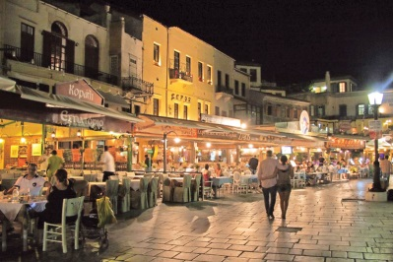Chania è un piccolo gioiello greco. Questa città, la più grande della parte occidentale dell’isola, ricchissima di edifici turchi e veneziani, ornata di belle casette lungo lo scenografico porto, con chiese dalla cupola a cipolla e stradine acciottolate, è la terra promessa dei fotografi e dei cacciatori di immagini. Dall’appassionato a caccia dell’autentica atmosfera greca al turista alla ricerca di scorci tipici, tutti prima o poi si trovano sulla piazza principale di Hania a guardare attraverso uno dei cannocchiali panoramici. Se poi al fascino fotogenico e misterioso della città aggiungete la vivacità dei bei mercati e una fantastica cultura gastronomica, capirete perché la maggior parte dei visitatori aggiunge questa città nei programmi di visita.  
A Hania vi sono diversi musei di interesse, tra i quali il Museo Archeologico, il Museo Navale e il Museo del Folklore. Il Mercato Pubblico, un edificio dell’inizio del secolo, accoglie diversi negozi, banchi di frutta e verdura, macellerie, un mercato del pesce e diversi altri negozi alimentari. Date anche un’occhiata ai Giardini Pubblici, situati proprio accanto al mercato. Ma l’asso nella manica di Hania è la sua posizione e la sua architettura. Se desiderate fare un tuffo nella storia visitate il quartiere veneziano della città con le sue massicce mura e il faro costruito anch’esso dai veneziani.

Da Plateia 1866, la piazza principale di Hania, dirigetevi verso nord per trovare, dopo pochi minuti il Porto Veneziano e una passeggiata che segue la curva semicircolare del porto. La strada piega poi verso la fortezza e il capo. Sulla sinistra guardando il porto si estende la zona degli alberghi. Il capo separa il Porto Veneziano dalla affollata spiaggia cittadina situata nel quartiere chiamato il Nea Hora. Vicino al porto, Zambeliou, un tempo la più importante arteria di Hania, è ora una via sinuosa su cui si affacciano negozi di artigianato, alberghi e taverne. Molte delle ville veneziane che si estendono lungo il magnifico porto sono state restaurate e convertite in domatia, ristoranti, caffè e negozi.

Ore 14.30 partenza per l’aeroporto con arrivo in tempo utile per rientro in Italia con volo **(FR7015) Ryanair** delle ore 16.55 con arrivo Roma Fiumicino alle ore 18.15. Fine dei nostri servizi

